又见对台军售 这几点信号你必须知道

原创 有里儿有面 [有理儿有面](javascript:void(0);)

**有理儿有面**

微信号 youli-youmian

功能介绍 你说是不是

2022-02-15[原文](https://mp.weixin.qq.com/s?__biz=Mzg3MjEyMTYyNg==&mid=2247553232&idx=1&sn=976f52dfdf474f14f19367ccb3c5a841&chksm=cef644a5f981cdb37f8b7b4ced37c4e770ee6d3b4cecbabfb01de15a83cdf3622e4da58022ed&scene=27#wechat_redirect&cpage=10) 发表于

收录于合集





**全文共2372字，图片11张，预计阅读时间为7分钟。**

**文章首发于“有理儿有面”（youli-youmian），欢迎大家在朋友圈和微信群转发。**

**公众号及其他平台转载请在后台留言。**



▼

近日，在美国及其盟友的不断渲染和烘托之下，俄乌局势急转直下，俄乌战火似乎一触即发。这也让不少人开始高度关注台海局势，只为验证“中国是否会趁俄罗斯进攻乌克兰时梧桐台湾”的“阴谋论”。

而就在美国大肆炒作“俄罗斯将于2月16日对乌克兰发动大规模军事袭击”之际，总统拜登公布新一轮对台军售，仿佛在向世界证明，“无论是俄乌冲突还是台海问题，美国完全有实力两边兼顾”，但事实果真如此吗？

**信号一：拜登在台湾问题上相对克制**

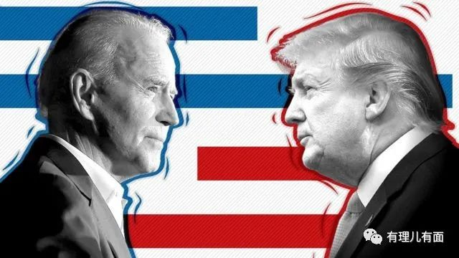

对比美国上任总统特朗普在任四年11次超200亿美元的“疯狂”举动来说，拜登上任一年有余，两度对台军售总金额仅为8.5亿美元，尤其是本次，金额可谓是非常小，只有1亿美元，是近十几年来美国对台军售金额最少的一次。

同时，本次对台军售并不涉及新的武器装备，仅为爱国者导弹的**后勤保障服务**，即由美方派遣技术人员去往台湾完成养护工作，取代原先必须将导弹送回美国国内进行检测的方式。

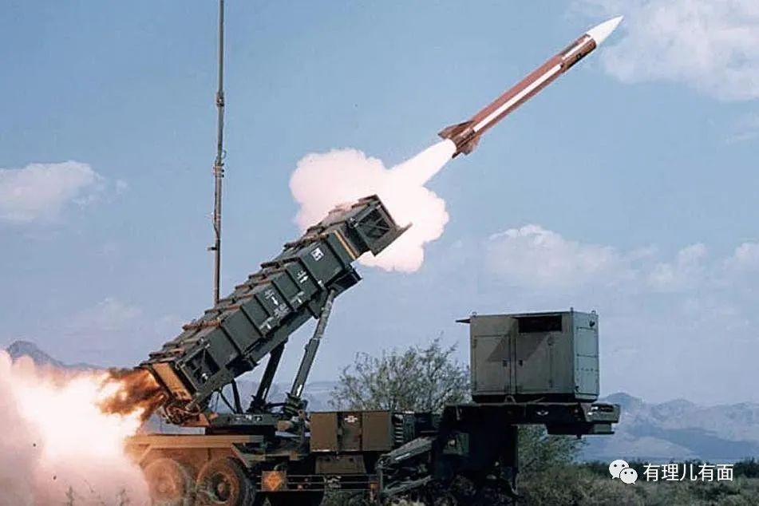

换言之，美国其实喊得响亮，但行动上较为谨慎，因为其实它也对自己一边挑唆俄乌冲突，一边稳住台海局势的能力不够自信。毕竟“台湾”这张牌是美国对华“新冷战”的桥头堡，一旦失去，无论是极力争取的“第一岛链”控制权还是蓄谋已久的“印太战略”，都将付诸东流。

所以拜登在台湾问题上，尤其是对台军售上，都表现得相对克制，他并不想美国在与中国的“对峙”中痛失这颗关键“棋子”。

**信号二：美国对北京冬奥会的不友好行为**

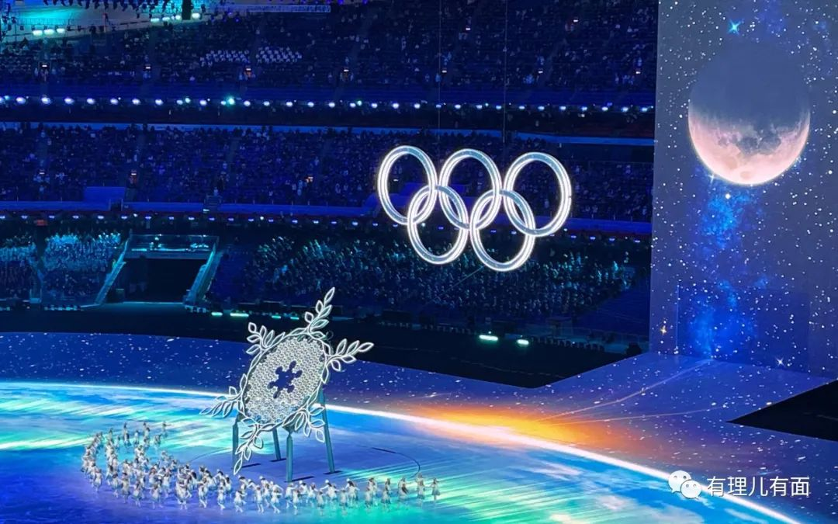

美方对卖给台湾的爱国者导弹进行维护与保养是早有约定且符合逻辑的，也是在中国预期之内的。只不过面对台当局的申请，拜登选择在北京冬奥会举行期间宣布，可谓是别有用心。

众所周知，美国是主张“外交抵制”北京冬奥会的头号“种子选手”，这源于美国近些年日渐下滑的影响力，以及岌岌可危的控制权。

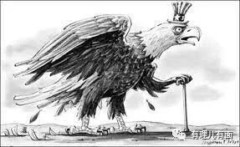

曾几何时，美国以绝对的经济实力，长期掌握着绝对话语权，其黑手遍布世界，令无数国家敢怒而不敢言。美国也在所谓“全球霸主”“世界警察”的身份里日益沉沦，俨然已成为龟兔赛跑中那一只自负过头的兔子。

所以当综合国力迅速发展的中国出现时，美国他慌了。他根本不知道该如何应对这样一个与自己体制完全不同却能在实力上逐渐接近自己的国家，尤其是新冠疫情暴发之后，美国在对病毒表示轻视→控制无力→被动“躺平”、选择“与病毒共存”的过程中，中国始终以坚持“动态清零”的胜者之姿面对疫情，让美国相形见绌。

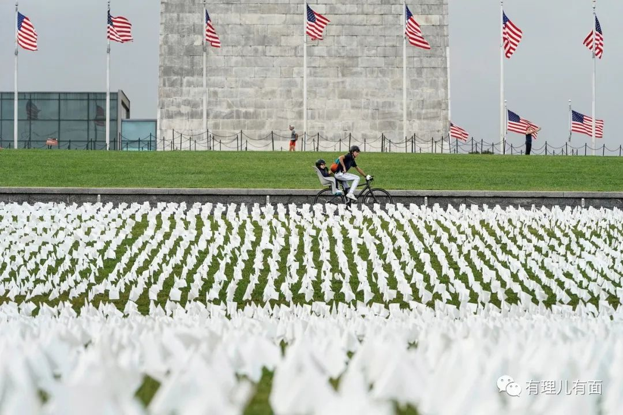

美国的那一套“民主、自由”之谬论在挽救生命面前显得那么愚蠢和不堪，严重影响了其“灯塔”光环。有中国这样一个“对手”，美国必须打起十二分精神，不惜动用任何手段，打压中国的大国风采。

于是北京冬奥会顺理成章地变成美国及其盟友的众矢之的。在抵制无果之后，拜登又借对台军售向中国发难，这不仅有违奥林匹克所倡导的和平友爱精神，更是美国给中国添堵、刷自身存在感的不友好行为。

**信号三：台当局自吹自擂实则骑虎难下**



对于此次美国对台军售，台当局还是一如以往地表示感谢和欢迎，并强调这是“台美伙伴关系坚如磐石”的表现。但实际上，前文有理哥说过，本次美国卖给台当局的爱国者导弹售后服务套餐主要是为了履行早前兜售导弹时的配套服务，台当局想借此夸大本次军售意义，拉近所谓“台美关系”实在是自吹自擂，自欺欺人。

其实自美国去年8月从阿富汗撤兵，甚至是更早，台当局就已经清楚地认识到，台湾不过是美国一颗可以随时抛弃的棋子。但他们早已上了贼船，唯一能做的就是利用自己仅剩的价值，不断延长自己与美国同在一条船上的时间。



而这样的价值，一方面是当卖国贼协助“主子”牵制大陆，另一方面就是购买美国的军备，为“主子”送钱。

在经历过美国前任总统特朗普时期又急又猛的一轮轮对台军售之后，台当局在军事方面的预算早已吃紧。在去年拜登首次对台军售中，台当局原本172亿新台币的预算被美国硬生生加到208亿。其中20辆弹药补给车、5辆救济车、战术数据系统等纯属于美国的“强买强卖”，但台当局也只能“微笑”接受。

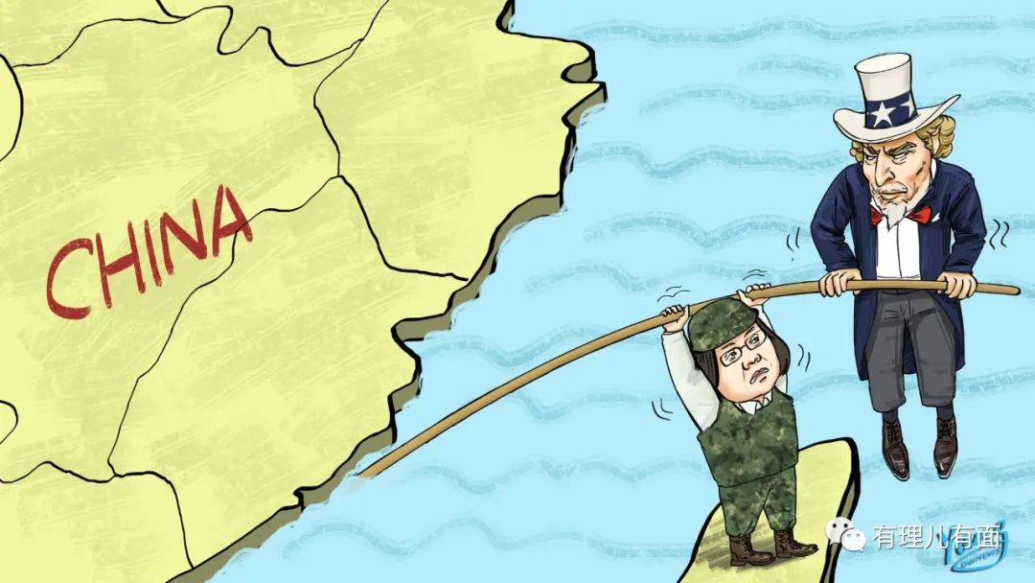

美国人叫台湾吞什么，台湾就得吞什么，这就是民进党执政下的台湾现实。只有一味迎合“主子”的要求，民进党才能确保手中权力，至于岛内民众的生死存亡，早已不在他们的考虑之列。

**信号四：大陆对台释放友好信号**



针对本次美国对台军售，外交部、国台办、国防部先后作出明确回应。

其中，外交部发言人赵立坚强调，“美国应恪守一个中国原则和中美三个联合公报规定，立即撤销上述对台军售计划，停止售台武器和美台军事联系。”

国台办发言人马晓光表示，“民进党当局勾连外部势力谋‘独’挑衅，把台湾老百姓的血汗钱用来购买武器，挽救不了‘台独’必然灭亡的命运，只会加剧台海紧张动荡，一步步把台湾推向灾难。”

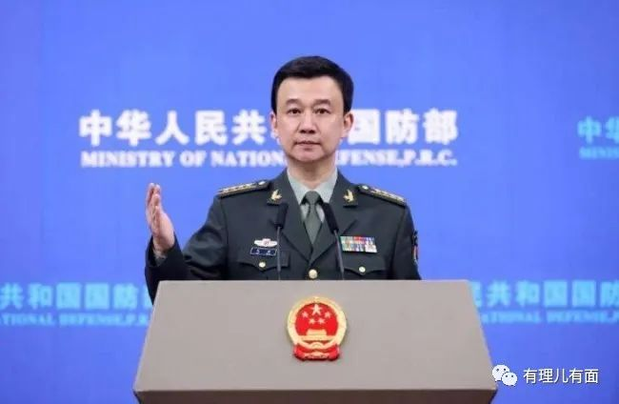

而国防部新闻发言人吴谦则郑重回应，“中方强烈要求美方停止向‘台独’分裂势力发出错误信号，以免给中美两国两军关系和台海和平稳定造成严重后果”，同时“苦口婆心”地“劝诫”台当局，“台湾前途在于国家统一，台湾安全靠的是一个中国原则下两岸同胞的共同努力，而绝不是美国售台武器”。

从上述三位发言人的表述中不难看出，本次批评的矛头主要是对准了美国，而对台当局则是通过喊话奉劝其放弃对美国武器的依赖。

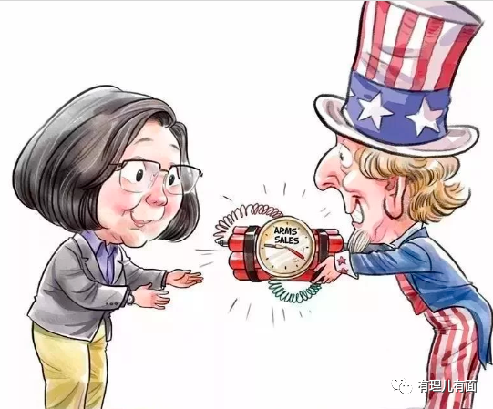

加上全国政协主席汪洋在接见前国民党主席洪秀柱时表示，愿意在坚持一个中国与“九二共识”的基础上与台湾各党派、团体、人士就两岸关系开展对话和协商，以及大陆近期在文化、体育等“软实力”方面对岛内民众作出的友好呼吁与引导，如何实现两岸和平统一，大陆显然已经制定好计划并有所行动。

眼下俄乌局势高度紧张，我们不愿也不忍看到台湾成为乌克兰第二，沦为美国遏制中国的“工具”。虽不寄希望台当局能在乌克兰的悲惨命运中幡然醒悟，但两岸关系之困局，终不会由美国说了算。

**图片源自网络**





**关注公众号：**

**有理儿有面**

**理   性｜   揭   秘｜   探   讨**







有里儿有面

**微信扫一扫赞赏作者** **赞赏**

已喜欢，对作者说句悄悄话

取消

**发送给作者**

**发送**

最多40字，当前共字

 人赞赏

上一页 1/3 下一页

长按二维码向我转账

受苹果公司新规定影响，微信 iOS 版的赞赏功能被关闭，可通过二维码转账支持公众号。

### 精选留言

用户设置不下载评论